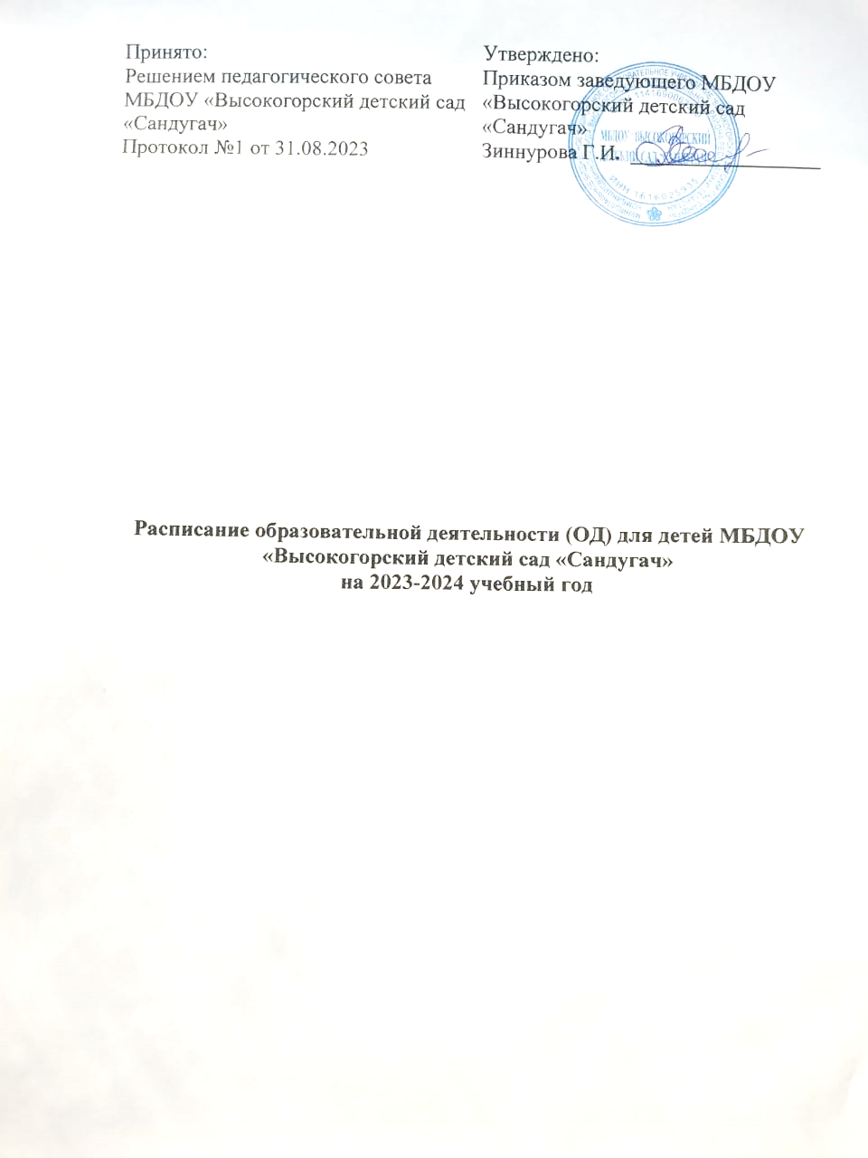

Расписание образовательной деятельности (ОД)
во 2 младших группах
МБДОУ «Высокогорский детский сад «Сандугач»

Группа | 2 младшая группа «Светлячок» | 2 младшая группа «Теремок» | 2 младшая группа «Ягодка» | 2 младшая группа «Ладушки»
Понедельник | 9.00-9.15 Математика  9.30-9.45  Лепка | 9.00-9.15 Математика  9.25-9.40 Лепка | 9.00-9.15 Музыка  9.30-9.45 Окружающий мир | 9.00-9.15 Окружающий мир  9.30-9.45 Музыка
режимные моменты | Родной язык | Физкультура на улице | Физкультура на улице | Физкультура на улице
Вторник | 9.00- 9.15 Музыка  9.30- 9.45 Развитие речи | 9.00-9.15  Музыка  9.25-9.40  Конструирование | 9.00-9.15  Математика  15.15-15.30 Физкультура | 9.00-9.15  Математика  15.15-15.30 Физкультура
режимные моменты | Физкультура на улице | Родной язык | Аппликация/ручной труд | Аппликация/ручной труд
Среда | 9.15- 9.30 Окружающий мир  15.15-15.30 Физкультура | 9.00-9.15  Орк.мир  15.40-15.55  Физкультура | 9.00-9.15 Развитие речи  9.30-9.45 Конструирование | 9.00-9.15 Развитие речи  9.30-9.45 Конструирование
режимные моменты | Аппликация/ручной труд | Аппликация/ручной труд | Татарский язык | Татарский язык
Четверг | 9.00-9.15 Музыка  9.30-9.45 Рисование | 9.00-9.15  Музыка  9.25-9.40  Развитие речи | 9.00-9.15  Рисование  15.15-15.30 Физкультура | 9.00-9.15  Рисование  15.40-15.55 Физкультура
режимные моменты | Родной язык | Родной язык | Татарский язык | Татарский язык
Пятница | 9.15-9.30 Конструирование  15.15-15.30 Физкультура | 9.00-9.15  Развитие речи  15.40-15.55 Физкультура | 9.00-9.15 Музыка  9.30-9.45 Лепка | 9.00-9.15  Лепка  9.30-9.45 Музыка
режимные моменты | Родной язык | Родной язык | Татарский язык | Татарский язык

* Чтение художественной литературы, социализация, труд, безопасность проходит ежедневно в ходе режимных моментов

Расписание образовательной деятельности (ОД)
в средних группах МБДОУ «Высокогорский детский сад «Сандугач»

Группа | средняя группа «Радуга» | средняя группа «Капитошка» | средняя группа «Колокольчик» | средняя группа «Лучики»
Понедельник | 09.00 - 9.20 ФИЗО  09.30 – 09.50 Окружающий мир | 09.00 - 9.20 ФИЗО  09.30 – 09.50 Окружающий мир | 9.30-9.50  Развитие речи  10.00-10.20  ФИЗО | 9:00-9:20 Окружающий мир  10.20-10.50  ФИЗО
режимные моменты | Родной язык | Родной язык | Татарский язык | Татарский язык
Вторник | 09.00 - 09.20 Развитие речи  10.30 – 10.50 Музыка | 09.00 - 09.20 Развитие речи  10.00 – 10.20 Музыка | 9.00-9.20 Музыка  9.30-9.50 Окружающий мир | 9:00-9:20  Математика  9.30-9.50  Музыка
режимные моменты | Родной язык | Родной язык | Физкультура на воздухе | Физкультура на воздухе
Среда | 09.00 - 09.20 Математика  10.00 – 10.20 ФИЗО | 09.00 - 09.20 Математика  10.30 – 10.50 ФИЗО | 9.30 – 9.50  ФИЗО  10.00-10.20  Лепка | 9.00-9.20  ФИЗО  10:00-10:20  Рисование
режимные моменты | Аппликация/ ручной труд | Аппликация/ ручной труд | Татарский язык | Татарский язык
Четверг | 09.00 - 09.20 Лепка  09.30 – 09.50 Конструирование | 09.00 - 09.20 Лепка  09.30 – 09.50 Конструирование | 9.00-9.20 Математика  9.30-9.50  Музыка | 9.00-9.20  Музыка  9:30-9:50  Развитие речи
режимные моменты | Родной язык | Родной язык | Аппликация/ручной труд | Аппликация/ручной труд
Пятница | 9.00 - 9.20 Рисование  9.30 – 9.50 Музыка | 9.00 - 9. 20 Музыка  9.30 – 9. 50 Рисование | 9.30-9.50 Конструирование  10.00-10.20 Рисование | 9:00-9:20  Лепка  10:00-10:20  Конструирование
режимные моменты | Физкультура на воздухе | Физкультура на воздухе | Татарский язык | Татарский язык

* Чтение художественной литературы, социализация, труд, безопасность проходит ежедневно в ходе режимных моментов
Расписание образовательной деятельности (ОД)
в старших группах МБДОУ «Высокогорский детский сад «Сандугач»

Группа | старшая группа  «Йолдызчык» | старшая группа  «Рябинка» | старшая группа  «Улыбка»
Понедельник | 9.00-9.25 Математика.  10.15-10.40  Музыка | 9.00-9.25  Математика  9.35-10.00 Рисование | 9.00-9.25  Музыкальное  9.30-9.55  Математика  10.00-10.20  Татарский язык
режимные моменты | Физкультура на воздухе | Физкультура на воздухе
Вторник | 9.00-9.25  Окружающий мир  9.35-10.00  Родной язык  15.15 -15.35  Рисование | 9.00-9.25  Татарский язык  9.35-10.10  ФИЗО | 9.00-9.25  Физкультурное  9.35-10.00  Конструирование
режимные моменты |  | Рисование
Среда | 9.00-9.25  Развитие речи  10.10-10.35  музыка  15.15-15.40  Родной язык | 9.00-9.25  Музыка  9.35 – 10.00  Окружающий мир  15.30-15.55  Лепка | 9.00-9.25  Развитие речи  9.35-10.00  Музыкальное  10.00-10.25  Татарский язык
режимные моменты | Рисование |  | Рисование
Четверг | 9.35-10.00  ФИЗО  10.10-10.35 Конструирование | 9.00-9.25  Татарский язык  10.10-10.35  ФИЗО  15.30-15.55  Конструирование | 9.00-9.30  Лепка  10.45-11.15  Физкультурное  15.10-15.40  Татарский язык
режимные моменты | Аппликация/ручной труд |  | Аппликация/ручной труд
Пятница | 9.00-9.25  Родной язык  10.20-10.50  ФИЗО  15.15-15.35  Лепка | 9.00-9.25  Разитие речи  10.35-11.00  Музыка  15.10-15.35  Татарский язык | 9.00-9.25  Рисование  9.35-9.55  Окружающий мир
режимные моменты |  | Аппликация /ручной труд | Физкультура на воздухе

* Чтение художественной литературы, социализация, труд, безопасность проходит ежедневно в ходе режимных моментов

Расписание образовательной деятельности (ОД)
в компенсирующей группе
МБДОУ «Высокогорский детский сад «Сандугач»

Группа | Компенсирующая группа «Почемучки»
Понедельник | 9.00-9.25 Развитие речи  9.35-10.00 Рисование  10.35-11.00 Татарский язык
режимные моменты
Вторник | 9.00-9.25 Математика  9.35-10.00 Лепка  10.45-11.10 Физкультура
режимные моменты
Среда | 9.00-9.25 Развитие речи  10.45-11.10 Музыка
режимные моменты | Физкультура на улице
Четверг | 9.00-9.25 Физкультура  9.35-10.00 Конструирование  10.15-10.40 Татарский язык
режимные моменты
Пятница | 9.00-9.25 Окружающий мир  10.00-10.25 Музыка  10.35-11.00 Татарский язык
режимные моменты | Рисование

* Чтение художественной литературы, социализация, труд, безопасность проходит ежедневно в ходе режимных моментов

Расписание образовательной деятельности (ОД)
в подготовительных группах
МБДОУ «Высокогорский детский сад «Сандугач»
Группа | Подготовительная группа  «Ромашка» | Подготовительная группа «АБВГДейка»
Понедельник | 9.00-9. 30  Математика  10.50 – 11.20  Музыка | 9.00-9. 25  Окружающий мир  9.35 – 10.05  Музыка  10.15 – 10.45  Математика
Понедельник | 15.10 – 15.40  Окружающий мир
режимные моменты | Лепка | Аппликация/ручной труд
Вторник | 9.00-9.30  Развитие речи  10.10-10.40  Физкультура | 9.00 – 9.30  Развитие речи  10.00 – 10.25  Татарский язык
Вторник | 15.10-15.40 Родной язык | 15.10 – 15.30 Конструирование
режимные моменты |  | Физкультура на улице
Среда | 9.00-9.30  Математика  9.40-10.10  Конструирование | 9.00 – 9.30  Математика  10.20-10.45  ФИЗО
Среда | 15.10-15.40  Родной язык | 15.10 – 15.35  Татарский язык
режимные моменты | Физкультура на улице | Рисование
Четверг | 9.00-9.30  Развитие речи  10:00-10:30  Музыка | 9.00 – 9.25  Развитие речи  9.35 – 10.05  Татарский язык  10.40-11.10  Музыка
режимные моменты | Аппликация/ручной труд | Лепка
Пятница | 9.00-9.30  Физкультура  9.45-10.15  Рисование | 9.00 – 9.30  Рисование  9.40 – 10.10  ФИЗО
15.10-15.40
Родной язык

* Чтение художественной литературы, социализация, труд, безопасность проходит ежедневно в ходе режимных моментов

